
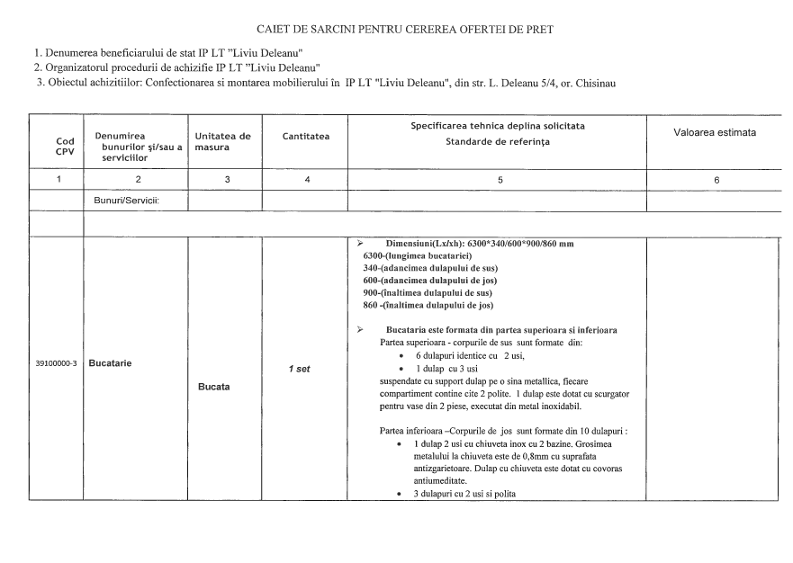
CAIET DE SARCINI PENTRU CEREREA OFERTEI DE PRET
1
. Denumerea beneficiarului de stat IP LT ’’Liviu Deleanu"
2
. Organizatorul procedurii de achizifie IP LT ’’Liviu Deleanu"
3
. Obiectul achizitiilor: Confectionarea si montarea mobilierului in IP LT "Liviu Deleanu", din str. L. Deleanu 5/4, or. Chisinau
Cod
CPV
Denumirea

bunurilor §i/sau a

serviciilor
Umitatea de

masura
Cantitatea
Specificarea tehnica deplina solicitata

Standarde de referinta
Valoarea estimate
1
2
3
4
5
6
Bunuri/Servicii:
39100000-3
Bucatarie
Bucata
1
set
>

Dimensiuni(Lx/xh): 6300*340/600*900/860 mm
6300-(
Iungimea bucatariei
)
340-(
adancimea dulapului de sus
)
adancimea dulapului de jos
)
600-(
inaItimea dulapului de sus
)
900-(
860 -(
inaltimea dulapului de jos
)
>

Bucataria este formata din partea superioara si inferioara
Partea superioara - corpurile de sus sunt formate din:
6
dulapuri identice cu 2 usi,
•
•
1
dulap cu 3 usi
suspendate cu support dulap ре о sina metallica, fiecare
compartiment contine cite 2 polite. 1 dulap este dotat cu scurgator
pentru vase din 2 piese, executat din metal inoxidabil.
Partea inferioara-Corpurile de jos sunt formate din 10 dulapuri:
1
dulap 2 usi cu chiuveta inox cu 2 bazine. Grosimea
•
metalului la chiuveta este de 0,8mm cu suprafata
antizgarietoare. Dulap cu chiuveta este dotat cu covoras
antiumeditate.
3
dulapuri cu 2 usi si polita
•

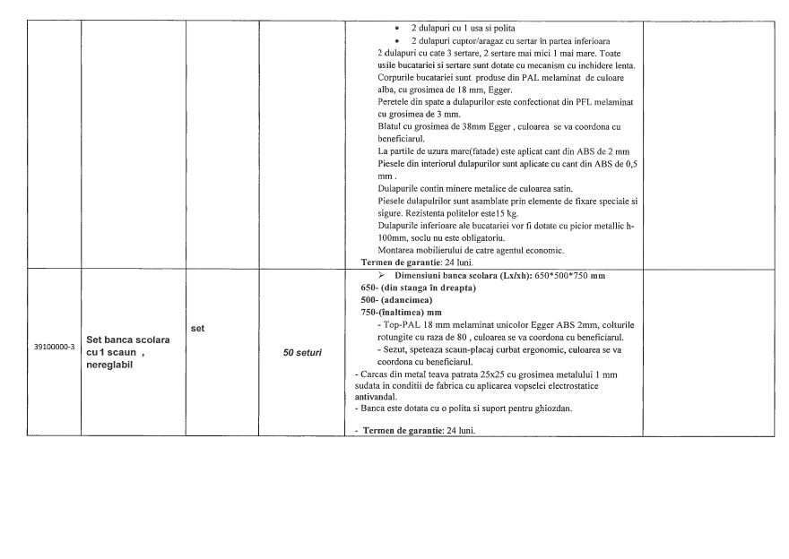
•
2

dulapuri cu 1 usa si polita
•
2
dulapuri cuptor/aragaz cu sertar in partea inferioara
2
dulapuri cu cate 3 sertare, 2 sertare mai mici 1 mai mare. Toate
usile bucatariei si sertare sunt dotate cu mecanism cu inchidere lenta.
Corpurile bucatariei sunt produse din PAL melaminat de culoare
alba, cu grosimea de 18 mm, Egger.
Peretele din spate a dulapurilor este confectionat din PFL melaminat
cu grosimea de 3 mm.
Blatul cu grosimea de 38mm Egger, culoarea se va coordona cu
beneficiarul.
La partile de uzura mare(fatade) este aplicat cant din ABS de 2 mm
Piesele din interiorul dulapurilor sunt aplicate cu cant din ABS de 0,5
mm.
Dulapurile contin minere metalice de culoarea satin.
Piesele dulapulrilor sunt asamblate prin elemente de fixare speciale si
sigure. Rezistenta politelor este 15 kg.
Dulapurile inferioare ale bucatariei vor fi dotate cu picior metallic
h-

100
mm, soclu nu este obligatoriu.
Montarea mobilierului de catre agentul economic.
Termen de garantie:
24
luni.
39100000-3
Set banca scolara

cu 1 scaun ,

nereglabil
set
50
seturi
>

Dimensiuni banca scolara
Lx/xh):
(
650*500*750

mm

650- (
din stanga in dreapta
)
500- (
adancimea
)
750-(
inaltimea) mm
-
Top-PAL 18 mm melaminat unicolor Egger ABS 2mm, colturile
rotungite cu raza de 80 , culoarea se va coordona cu beneficiarul.
-
Sezut, speteaza scaun-placaj curbat ergonomic, culoarea se va
coordona cu beneficiarul.
Carcas din metal teava patrata 25x25 cu grosimea metalului 1 mm
-
sudata in conditii de fabrica cu aplicarea vopselei electrostatice
antivandal.
-
Banca este dotata cu о polita si suport pentru ghiozdan.
-
Termen de garantie:
24
luni.

